江西省2026年初中学业水平考试
历史试题卷
（共80分）
一、单项选择题（本大题共20小题，每小题2分，共40分）在每小题列出的四个备选项中只有一项最符合题目要求，请将其代码填涂在答题卡相应的位置。错选、多选或未选均不得分。
1. 下图是某彩陶上的鱼纹图案。这件彩陶最可能出土于（ ）
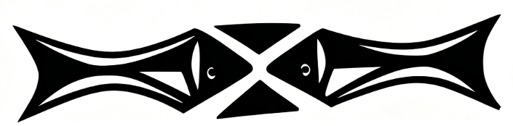
A. 半坡遗址 B. 北京人遗址 C. 河姆渡遗址 D. 山顶洞人遗址
2. 各家学派为乱世求治而生，共同描绘了中国思想的璀璨画卷，也奠定了其后数千年中国文化的发展基石。材料描述的是（ ）
A. 诸侯争霸 B. 百家争鸣 C. 商鞅变法 D. 尊崇儒术
3. 一位同学在智能对话工具中输入：“假如我生活在秦朝，去购物时应该使用哪种货币？”最合理的回复是（ ）
A. 圆形方孔半两钱 B. 五铢钱 C. 开元通宝 D. “交子”
4. 下表是某一时期部分文学艺术成就。这一时期是（ ）
人物 | 代表作品
陶渊明 | 《归园田居》《桃花源记》
王羲之 | 《兰亭集序》
顾恺之 | 《女史箴图》《洛神赋图》

A. 秦汉时期 B. 三国两晋南北朝时期 C. 隋唐时期 D. 辽宋夏金元时期
5. 据史料记载，韩愈三岁丧父，“家贫不足以自活”，但他刻苦读书，于贞元八年考中进士，后官至吏部侍郎。这可佐证唐代科举制（ ）
A. 促进了社会阶层流动 B. 维护了贵族集团利益
C. 实现了文化教育普及 D. 扭转了尚武轻文风气
6. 金初，女真人大批迁入中原，他们习汉语，衣汉服，在生产方式与风俗习惯上深度效仿汉族。这一现象（ ）
A. 促进了民族交融 B. 激化了阶级矛盾 C. 加速了金朝灭亡 D. 消除了文化隔阂
7. 明清时期，以“江右商”（江西商人）为代表的商帮足迹几乎踏遍大江南北、长城内外，甚至远及边陲、异域。这反映了明清时期（ ）
A. 制瓷技术高度发达 B. 海外贸易超过前代
C. 经济重心开始南移 D. 商品经济相当活跃
8. 鸦片战争失败后，“以儒学为正宗、以经典为依归的传统教育，已无法因应重大变局”。因此，清政府在百日维新期间（ ）
A. 裁撤冗官冗员 B. 训练新式军队 C. 开办新式学堂 D. 鼓励兴办企业
9. 下图为新民主主义革命某一时期出现的高频词。这一时期中国共产党（ ）
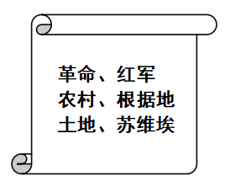
A. 进行了国民革命运动 B. 制定了党的最低纲领
C. 参与创办了黄埔军校 D. 取得了长征伟大胜利
10. 下图是创作于1940年的漫画《进退不得的敌寇》。该漫画创作的背景是（ ）
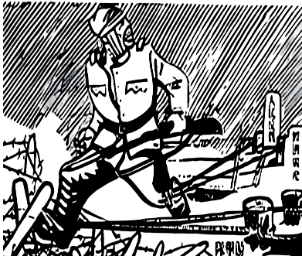
A. 九一八事变的爆发 B. 西安事变和平解决
C. 抗战进入相持阶段 D. 苏联红军出兵东北
11. 中共中央1945年指出：“必须坚持又团结、又斗争，以斗争之手段达到团结之目的这一方针，以便有利地转到和平发展的新阶段。”其意在（ ）
A. 打倒北洋军阀 B. 开展土地革命 C. 争取和平民主 D. 和平解放北平
12. 从1950年起，各地工作队深入到农户家中，帮助他们认清地主的发家史。农民懂得了“地主不劳动，粮食堆成山”，是因为土地制度不合理。这反映的是（ ）
A. 土地改革 B. 农业合作化运动 C. 人民公社化运动 D. 家庭联产承包责任制
13. 下面是某著作的部分目录，根据★内容推知①处应是（ ）
第四章恢复国民经济与各项建设的展开
一、新民主主义经济方针的贯彻
二、农业互助合作事业的初步发展
三、①
★创立和运用各界人民代表会议组织形式
★加强同民主党派的合作共事
★党的民族工作方针和民族区域自治的实施

A. 社会主义工业化建设的起步 B. 党的第八次全国代表大会
C. 民主建政和民族工作的开展 D. 军队和国防的现代化建设
14. 1992年1月26日，省政府决定，在江西水泥厂、江西国药厂等6家国营大中型企业开展转换经营机制综合改革试点。这一现象出现的背景是（ ）
A. 改革开放继续推进 B. 中国加入世界贸易组织
C. 中共二十大的召开 D. 我国全面建成小康社会
15. 下图是古代某国家扩张示意图。下列属于该国所取得的文明成果是（ ）
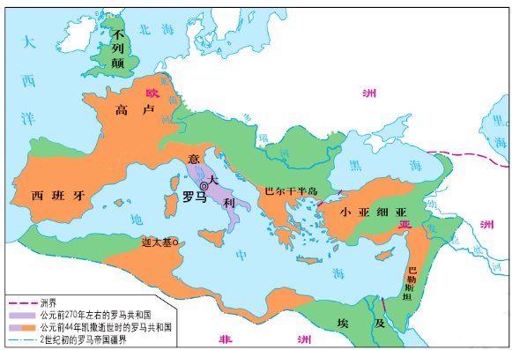
A. 《荷马史诗》 B. 《掷铁饼者》 C. 《十二铜表法》 D. 《天方夜谭》
16. 646年初，孝德天皇颁布“革新”诏书，仿效中国隋唐的经济政治制度，实行改革。这一改革使日本（ ）
A. 基本实现国家统一 B. 发展成为封建国家
C. 进入幕府统治时期 D. 成为资本主义强国
17. 18世纪，英国的一位分析家曾表示，这个城市（布里斯托尔）没有一块砖不渗透着奴隶的鲜血，市民们并不觉得奴隶贸易有什么罪恶，只觉得有利可图。这反映了英国（ ）
A. 出现大量自治城市 B. 资本主义制度得以确立
C. 尚未开始文艺复兴 D. 资本原始积累的残酷性
18. “各地民兵和大陆军乘胜追击，把龟缩在萨拉托加的英军团团围住。伯戈因弹尽粮绝，于1777年10月17日率残部5600余人投降。”材料反映的战役（ ）
A. 揭开了美国独立战争的序幕 B. 标志美国内战爆发
C. 成为美国独立战争的转折点 D. 避免了美国的分裂
19. 以下史事体现的历史主题是（ ）
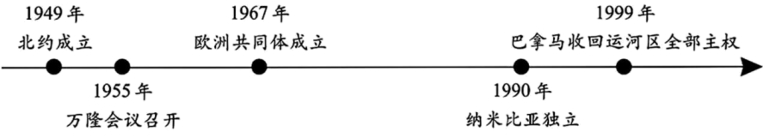
A. 一战和战后初期的世界 B. 二战后的世界变化
C. 殖民地人民的反抗斗争 D. 冷战后的世界格局
20. 历史解释是指以史料为依据，客观地认识和评判历史的态度和方法。下列表述属于历史解释的是（ ）
A. 达·伽马船队到达印度西海岸
B. 甘地领导了印度的非暴力不合作运动
C. 俄国颁布了废除农奴制的法令
D. 计算机网络推动了全球经济的一体化
二、综合题（本大题共4小题，共40分）
21. 你作为博物馆志愿者，参加《“吉金铸史”——先秦青铜器特展》展陈活动。根据要求，完成任务。
任务一 断代识器
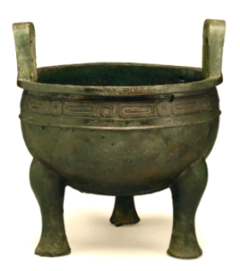 | 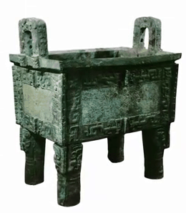 | 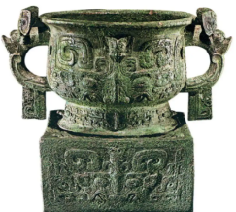 | 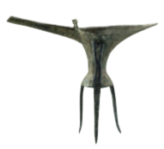
①毛公鼎 | ②司母戊鼎 | ③利簋 | ④二里头遗址出土的青铜爵

（1）写出任务一中属于商朝的展品（只写序号），并指出其功能。
任务二 读铭证史
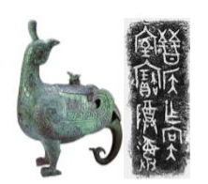 | 晋侯鸟尊，西周，高39厘米，长30.5厘米，宽17.5厘米，2000年北赵墓地114号晋侯燮父墓出土。其器盖和腹底铭文拓片：“晋侯作向太室宝尊彝”，即晋侯为宗庙所造之器。
晋侯鸟尊及铭文拓片

（2）根据任务二呈现的展品资料，指出与器主身份相关的政治制度。
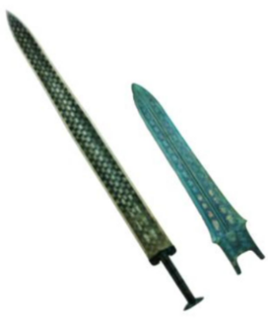 | 讲解词  尊敬的游客，大家好！现在我们看到的是春秋时期的“勾践剑”与“夫差矛”，文物上面布满精美的菱形花纹，银光闪耀，保存如新，代表了吴越青铜工业的高度水平。  器主分别是春秋时期的越国国君勾践和吴国国君夫差，其背后的“卧薪尝胆”故事脍炙人口，这个成语讲的是：_____________________________________________________
勾践剑（上）夫差矛（下）

（3）根据任务三呈现的展品资料，为“勾践剑”与“夫差矛”的讲解词补充“卧薪尝胆”的历史故事。（要求：叙事完整，以史为鉴）
22. 服饰是社会生活的缩影。阅读材料，回答问题。
材料
服饰 | 简介
旗袍 | 原是满族妇女的基本服装，特点是袍身宽大、线条平直。20世纪20年代之后，人们吸收西方服饰的长处，使旗袍由宽松肥大演变到合身适体，成为城镇新潮女性的日常着装。
西装 | 鸦片战争后传入中国。民国成立后，随着剪辫易服运动的推行，在城镇中流行开来。
中山装 | 辛亥革命后，孙中山综合了西式服装与中式服装的特点，设计出了中山装。此后几十年，成为中国男子喜欢的标准服装。
列宁装 | 20世纪50年代，穿衣打扮与政治生活紧密地联系在一起，以列宁装为特征的苏式服装成为人们的普遍选择。
运动装 | 改革开放后，人们的衣着变得丰富多彩起来，服饰已是人们追求时尚、展示个性的方式。体育热潮（如女排夺冠）促使运动装普及。
——摘编自课程教材研究所等编著《历史读本・中国近现代史》
（1）根据材料并结合所学知识，指出“列宁装”成为人们普遍选择的历史背景。
（2）根据材料并结合所学知识，以“服饰变迁折射时代发展”为主题，选取两款服饰加以阐述。（要求：语言简洁，史论结合，逻辑清晰）
23. 统一是历史大势，是正道。阅读材料，回答问题。
材料一 1850—1854年，德国（统一前）生铁年产量为24.5万吨，英国的生铁年产量为300万吨；而到了1910—1913年，德国（统一后）生铁年产量则达到了1500万吨，英国每年能生产生铁1000万吨。
——摘编自侯建新《欧洲文明进程》（工业化卷）
（1）根据材料一并结合所学知识，分析德国生铁产量超过英国的原因。
材料二 1945年5月德国投降后，苏、美、英、法对德实行分区占领。随着美苏矛盾的尖锐，西方三国策划在西占区成立西德国家，以对抗苏联。1949年9月，西占区宣布成立“联邦德国”。
——摘编自武寅《简明世界历史读本》
（2）根据材料二并结合所学知识，分析“分区占领”的政治影响。
材料三 自1989年11月9日柏林墙倒塌至1990年10月3日，德国在不到一年的时间内就结束了41年的分裂状态，完成了国家的统一。统一后德国的经济实力大增，已经成为欧洲经济上的超级大国，在欧共体内居支配地位。
——摘编自张建华《世界现代史》（1900—2000）
（3）综合上述材料并结合所学知识，谈谈你对国家统一的认识。
24. 循科技之脉，答时代之问。阅读材料，回答问题。
【溯源·东方智慧】
材料一
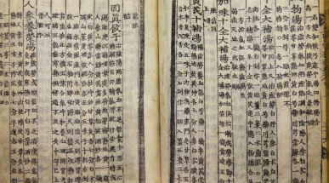 | 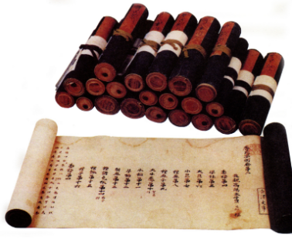 | 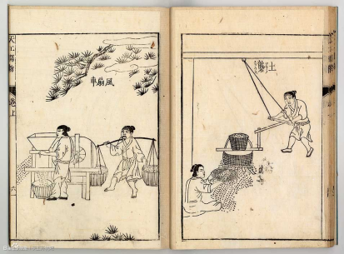
①《伤寒杂病论》书影 | ②《齐民要术》书影 | ③《天工开物》插图

（1）从材料一中任选一项（只写序号），结合所学知识，写出该著作的作者。
【激荡·变革浪潮】
材料二 工业革命的各项进程仍然在全球各地不断推进……对大多数人来讲，这种影响为他们带来了前所未有的健康而舒适的生活，以及数不胜数的技术制品。但是，许多人在享受物质进步的同时，也为之付出了沉重的代价。
——摘编自詹姆斯·E·麦克莱伦第三、哈罗德·多恩《世界科学技术通史》
（2）结合所学知识，分别指出材料二中“享受”和“代价”的具体表现。
【奋楫·大国攻坚】
材料三 二十世纪六七十年代中国科技成就表（部分）
代表人物 | 时间 | 成就
邓稼先 | 1964年10月 | 成功研制我国第一颗原子弹
袁隆平 | 20世纪70年代 | A
屠呦呦 | 20世纪70年代 | 发现了能够有效抵抗疟疾的青蒿素

（3）结合所学知识，将材料三A处内容填写完整。
【思辨·青春之声】
材料四 放眼全球，技术创新进入前所未有的密集活跃期。新技术在深刻改变人类生产生活，重塑经济发展方式的同时，也对防范科技风险、保障科技安全提出了新挑战。比如，区块链、大数据、云计算等对信息安全、网络安全带来挑战，人工智能、合成生物学、基因编辑等技术对社会伦理产生冲击。
——摘编自《人民日报》2024年8月27日5版《筑牢科技创新的“安全之基”》
（4）综合上述材料并结合所学知识，从作用和风险两个角度谈谈你对科技的看法。

